半导体物理效应探究与能源转化应用
人员：陆放明
单位：南京大学2017级软件学院

引言
谈及人类社会发展，离不开能源的利用。随着化石能源的大量开采利用，随之引发的环境污染问题、资源分配与资源紧缺问题接踵而至。如何开发新型能源、如何对现有能源绿色利用与高效利用，成为科研领域技术研发的一种重要课题。
与此同时，半导体物理的不断发展中，不同形式的能量转化规律被不断揭示，由半导体的光学性质及其光生伏特效应，到半导体出色的热电性质，再到电磁能与光的转化利用，无不体现出半导体材料在能源转化方面所具有的广泛应用领域和深远的利用前景。
而在众多能源形式当中，电能以其灵活性，是作为其它能源转化的目标形式。全世界对电能的需求正在不断增长，在可预见的未来，这种增长趋势不会改变。美孚2010年市场展望预测，至2030年，全球对电能的需求将比现在高50%。即使我们有幸发现新的化石燃料储备，出于对全球变暖的考虑，我们也不能再继续燃烧化石燃料。无法停止的力量与无法移动的物体碰撞在一起。
本文将带你领略现有的半导体科技如何将其它形式的能量转化为人们所期望的电能，介绍这些转化方式所具有的可行性、前瞻性，再而延伸到当下的工业应用领域与未来的发展展望。

半导体物理效应探究与能源转化应用
Device performances are driven by new materials, scaling, and new
device concepts such as bandstructure and polarization engineering. Semiconductor devices have mostly relied on Si but increasingly GaAs, InGaAs and heterostructures made from Si/SiGe, GaAs/AlGaAs etc have become important.——Jasprit Singh

- 半导体导电机制介绍
- 原子间共价键结构
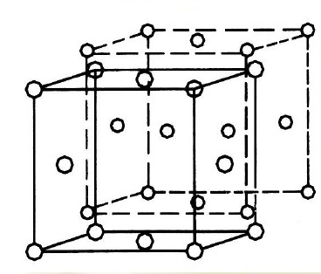
广泛应用于半导体器件的Si,Ge等元素均属于IV族，原子之间通过的共价键结合形成类似于金刚石的正四面体结构，每个原子周围均有四个近邻原子，两两原子间通过sp3轨道杂化而使共价键所成夹角均为109°28′。
右图为锗、硅的晶格结构，可以看到其是由两套面心立方晶格套构而成。这两套晶格形态中，四面体的中心原子和顶角原子的价键取向不一致，这是由晶体本身所处环境所决定的。
制造半导体所使用的材料大多为单晶体，相邻原子间的空隙在十分之一纳米量级。如此小的原子间距使得单个原子外层电子，尤其是价电子的状态产生显著变化。因共价键的存在与较小的原子间距，电子层重叠程度大，表现出相邻原子最外价电子层重叠最多，内层电子重叠较少，使得电子可以在不同原子间移动，形成类似金属自由电子的特性。
- 从原子的能级转向更加宏观的能带
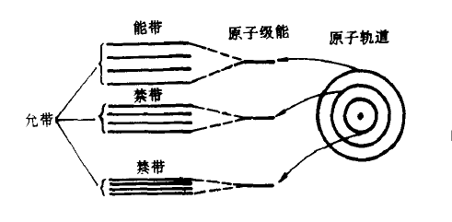
如前所述，在当两原子的距离减小的时候，原子价电子层电子受到来自本身原子核的电场力和外来原子的原子核电场力的作用，使得电子所处能级分裂为两个彼此相距接近的能级，也即轨道杂化。此时的电子我们称被这两个原子所共有。
当环境中存在多个原子的共价键电子能级分裂时，这些能级都会分裂至相互接近的状态，则把这些能量接近的能级一并称为一个能带，又将能级定义处称为允带，无能级处称为禁带。
在当我们考虑材料的导电性质的时候，便会首先考虑晶体结构所能产生的能带填充情况，来判定其导电的性质。当满带时材料的导电性能呈现出最坏的状态，这是每个能带都已电子饱和，不再会选择接受外来电子的原因。这一点可以从内层电子的性质来验证——内层电子会占据满带中的能级。在当有外界能量输入，例如光照激发，加热激发，外电场激发等作用下，电子吸收外界能量直到这部分能量大于势垒能级高度，便跃迁到没有被电子填充满的能带中去。在金属材料中价电子本身不会占满能带，而半导体中则表现出满带中的电子跃迁到空带电子，形成电子空穴对，让导带电子与满带中产生的空穴共同参与导电行为。相比之下，产生电子-空穴对的导电形式不及直接进行电子跃迁的效率高，从而使得半导体的导电性能不及金属导体。
- 半导体光学性质与光能能源转换
- 半导体与光电效应
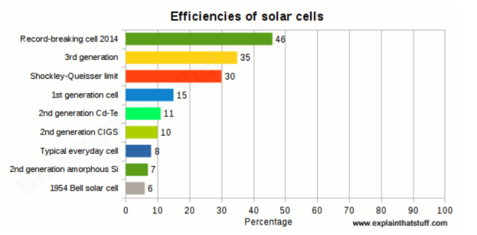
光的波粒二象性中光所体现出的粒子性，具体展现于其具有的能量。德国物理学家普朗克率先发现，光是一种具有粒子性的波。爱因斯坦据此指出，光波由无数微小的颗粒组成。较强的光拥有较高的能量，当较强的光里面的量子将全部能量传递给一个电子时，电子就以较高的能量发射出来。每个电子的能量恒定，这就意味着，光的强度越高，发射出的电子就更多。导带中的电子不被母体原子束缚，当电子离开价带并跳入导带时，在电子位置产生空位。这个空缺被称为空洞。因此，在半导体中，自由电子和空穴同时产生成对，并且产生电子空穴对的同时吸收热量。
如果施加在半导体上的光能进一步增加，则会产生更多数量的自由电子。自由电子数量的增多便增加了电子密度大小，宏观的角度来看，即降低了半导体的电阻。因此，半导体中的电流随着光能的增加而增加。
根据光强与产生的偏压大小关系来进行计算，可以得到外界光强大小从而有了光敏电阻、光传感器这类设备。从能源利用的角度来说，如何吸收更多的光能与太阳能，成为当下光电半导体器件研发的重点。
- Shockley-Queisser极限探究
Shockley-Queisser limit指：在理论计算下，单个pn结所能够达到的最大太阳能转换效率。我们所能做的就是将其从一种形式转换为另一种形式。这意味着太阳能电池不能产生比每秒接收光更多的电能。实际上，正如我们很快就会看到的，大多数电池会将约10-20％的能量转化为电能。典型的单结硅太阳能电池的理论最大效率约为30％，称为 Shockley-Queisser极限。
因为太阳光包含不同波长波段范围和能量分布的光子的混合物，并且任何单结太阳能电池都仅能在特定波长范围内捕获光子，在某些波段，比如红外波段或波长较短的紫外波段将不会吸收，从而浪费这些部分光子所具有的能量。
此外，一些撞击太阳能电池的光子没有足够的能量使得电子达到激发态，所以它们被有效地浪费掉了，而有些太阳能电池的能量超过了电子激发所需的能带高度，这些过剩的能量也是被浪费了的。最好的尖端实验室电池可以在使用多个接点捕捉不同能量的光子的绝对完美条件下实现46％的效率。若应用到实际使用过程中，还需要考虑到设备本身所处环境的制约因素，例如吸收面板的构造，如何定位和倾斜，它们是否曾经处于阴影中，是否保持清洁，所处温度是否适合（温度升高往往会降低他们的效率），便也涉及到通风（让空气在下面循环）问题。
下总结说明影响该极限存在的几个因素：
- 黑体辐射影响：
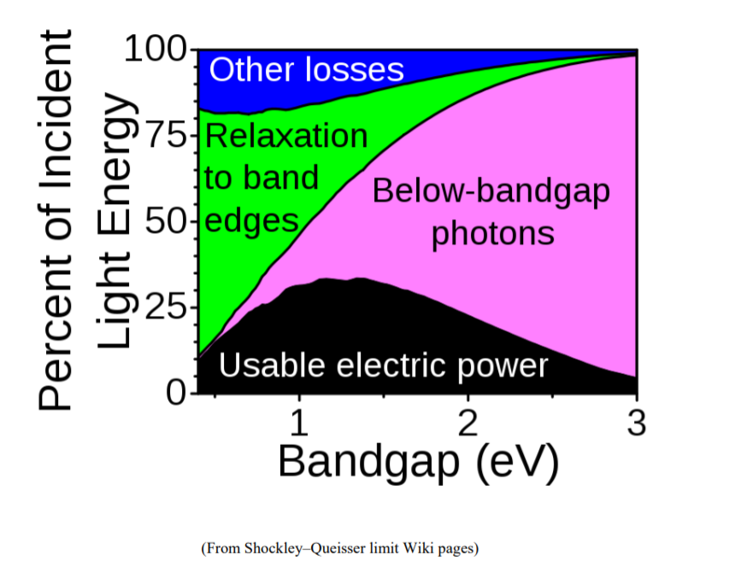
室温（300K）下，黑体辐射无法被太阳能Si单元所吸收，这部分能量占据了7%的可用能量。这部分无法吸收的能量将以热能的形式散失。故太阳能电池元件在太阳光照射下的任何能量效率的丢失都将以热能的形式散失而让元件的温度上升。
- Spectrum losses:
光谱范围限制上的能量丢失。光子能量过低的无法让电子脱离原子束缚而无法被元件吸收；能量过高的光子中减去有效能量后将会有其他的能量损耗。
- 当下已有的几代太阳能电板
a)第一代太阳能电池：由晶体硅片制作，锭片切片组成。将锭片放置于超净实验室中生长，耗时一个月完成。采用单晶硅或多晶硅的形式制成。在n和p型硅层之间用锭切片切割为一些简单的连接处，使用加热大块的硅和少量的磷，锑或砷（作为掺杂剂制作n型），或少量的硼（作为掺杂剂制作p型）制成相对应的n，p型半导体。此后将两片薄硅片熔合形成pn结。
b)第二代太阳能电池：经典的太阳能电池组成为相对较薄的晶体，通常为百毫米级别的厚度。第二代太阳能电池制作成一个绝对的平面，被称为薄膜太阳能电池（TPSC），它的厚度减少了百倍，达到了微米级别的厚度。
虽然TPSC大多数仍旧以硅为原料制作而成，但这代太阳能电池增加了以碲化镉（Cd -Te）和铜铟镓联硒化物（CIGS）为原料。
由于第二代太阳能电池非常薄，重量轻且灵活，可以层压在窗户，天窗，屋顶瓦片和各种基材上（包括金属， 玻璃和 聚合物（塑料））。第二代电池牺牲了效率光能转化：经典的第一代太阳能电池仍然优于它们。
折让新型光伏材料的选取受到了一定困难。虽然可以达到15-20％的效率，但非晶硅难以达到7％以上，最好的薄膜Cd-Te电池只能处理约11％，而CIGS电池不会高于7-12％。这就是为什么尽管具有技术上的优势，第二代电池迄今对太阳能市场影响相对较小的原因之一。
c)第三代太阳能电池：最新的技术结合了第一代和第二代电池的最佳特性。像第一代电池一样，它们可以提供相对较高的效率（30％或更高）。同时，它结合了第二代电池的有点，由非“硅”材料制成，如非晶硅，有机聚合物（制造有机光伏电池，OPV），钙钛矿晶体等材料，并具有多个连接点（由多层不同的半导体材料）。理想情况下，这将使它们比第一代或第二代电池更便宜，更高效，更实用。
- 太阳能发电未来的发展期望
a.空间资源的思考：假设我们要真正的大功率的太阳能发电。为了产生与大型风力涡轮机（峰值功率可能达到2或3兆瓦）相当的电力，这将需要大约500-1000个太阳能屋顶。为了与大型煤电厂或核电厂竞争（额定千兆瓦或数十亿瓦），需要再次使用1000倍到2000倍的空间面积大小，来达到这个功率大小（假设我们的太阳能和风能产出的产量均为最大产量）
虽然太阳能电池是干净而有效的电力来源，但目前无法做到有效的土地资源利用。即使那些现在遍地开花的巨大太阳能农场也只产生有限的电力（通常约为20兆瓦，约相当于2千兆瓦的煤或核电厂的1％）。根据英国可再生能源公司Ecotricity估计，在12英亩（30英亩）的场地上铺设大约22,000块面板，产生4.2兆瓦的功率，大约相当于两台大型风力涡轮机，仅足够为1,200个家庭供电。人们愿意耗费如此大的土地资源（尤其在土地资源愈发紧缺的情况下），来换回太阳能发电的可能性是很小的。
b.如果我们将太阳能电池板放在家庭屋顶上，太阳能的真正意义在于不建立大型集中式太阳能发电站（因此强大的公用事业可以继续以高利润向无能力的人出售电力），而是通过允许取代肮脏、低效的集中式发电方式，以消除化石燃料发电的低效问题，空气污染和二氧化碳排放问题，以及通过架空电线或通过高压电缆从发电点传输到使用地点的低效问题。
若用太阳能电池板覆盖整个屋顶（以及在所有窗户上层覆盖薄膜太阳能电池），可以满足全部电力需求（甚至是很大一部分电力需求），其实是一种很好的空间利用方式。根据欧洲光伏行业协会和绿色和平组织2011年的报告，没有必要用太阳能电池板覆盖宝贵的农田：欧盟国家约40％的屋顶和建筑物外墙面积的15％适用于太阳能电池板的安装，这些空间能源的充分利用，所能够产生的电力供应，到2020年将达到总电力需求的40％。
三、半导体热电效应及其应用探究
1.热电效应中塞贝克效应的思考：
当半导体两端存在温度梯度的时候，因热激发而产生的电子空穴对将会趋向于由热端向冷端移动。
通过公式推导来理解。对于小的温差，单个导电棒的热端和冷端之间产生的电压与两端之间的温差成正比。比例常数S现在称为塞贝克系数，定义如下：

S =ΔV/ΔT

其中ΔT是材料两端之间的温差，ΔV是产生的热电电压。所以产生的电压由下式给出：

ΔV= S *ΔT

因此，它能够作为响应于材料两端的温度差异而引起的感应热电电压大小的量度。

对于大多数导体而言，所产生的电压非常小，每度温差只有几微伏。对于半导体材料，系数可能在100μV/°K和300μV/°K之间，在任何情况下仍然非常小。这主要是因为半导体中电荷载流子所具有的动能大小依赖于温度，而在金属这种依赖性不再那么强。
更一般地，塞贝克系数是非线性的，并且取决于导体的材料，其分子结构和绝对温度。塞贝克电压不取决于沿导体的温度分布，而仅取决于两端之间的温差。塞贝克系数通常被错误地称为热电功率或热电功率（这是一个电压而不是功率）。
2.实际器件——碱金属热电转换器（AMTEC）
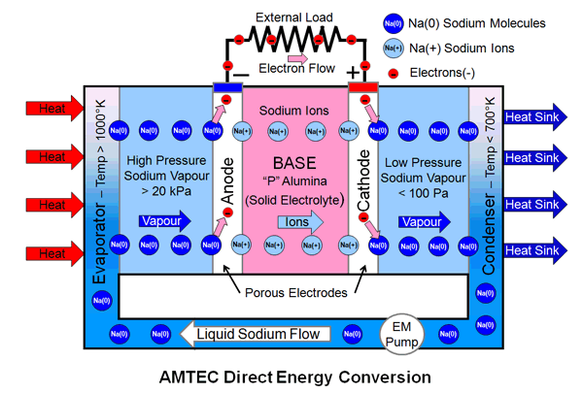
AMTEC是一种将热量直接转换为电能的电化学装置。它使用循环的碱金属（钠或钾）工作流体，通过闭路中的固体电解质在外部负载中产生电子流。
AMTEC器件取决于一些固体陶瓷电解质如β“或P”氧化铝的独特性质，由于它们的晶体结构，它们是非常好的离子导体但是电子导体不佳。
工作流体在保持在不同温度下的热源和散热器之间的闭合热力循环周围被驱动，并且在循环的气相期间，工作流体在通过电解质时等温膨胀的可用功是直接转换成电力。
固体电解质BASE属于阳离子道题，但也是电子绝缘体，它位于钠工作流体回路中并且在其上保持高温差。在阳极侧加热，将钠的温度升高到超过1000K，使Na蒸发并使其压力增加到超过20千帕。
在设备的冷端，热量被排斥，使温度降至700°K以下，相应的压力降至100帕斯卡以下。尽管它是“冷”的一面，但温度仍然较高，因为钠必须保持液态。
在BASE的阳极表面，蒸汽中的中性钠原子被电离释放出电子。（氧化 - 原子失去电子）生成的钠离子吸收汽化的潜热。
由于BASE上的高压差以及电子和离子之间的差异导电性，正的钠离子通过BASE扩散到阴极，而电极为自由电子提供传导路径，而不是通过外部负载在去往阴极的路上工作，在那里它们与钠离子重新结合以重新形成中和的金属钠蒸气。（还原 - 离子获得电子）
在冷端蒸汽释放其蒸发潜热并被冷凝成液态钠，液态钠通过电磁泵或在小型系统中通过简单的被动芯吸结构返回到热端。回到热端之后，钠在蒸发器中再次蒸发，循环再次开始，使如此过程一直进行。
电极之间产生的输出电压在1.4和1.6伏直流电之间。该系统没有移动部件，并且只要向系统提供热量并保持BASE上的温差，就会继续发电。
3.器件性能评估
然而，实际上，AMTEC器件所实现的最高转换效率为20％，并且与替代的直接能量转换器件如半导体热电偶阵列（TEG）相比具有很大的优势，后者通常具有5％至7％的效率。AMTEC在航天器应用的放射性同位素热电发电机（RTG）等电池中显得特别重要，因为AMTEC装置产生给定量的电能所需的放射性热源的质量将仅为所需的质量的四分之一等效热电偶能量转换器。这让整个的系统质量，燃料负载和成本得到了很大程度的节省。由于AMTEC装置不具有移动部件，并且使用闭合的热循环，所以其整体转换效率与传统的蒸汽涡轮机和内燃机（ICE）能量转换系统相比，能够有更加高的能源利用效率。由于热量损失，三个系统的效率都受到影响，而蒸汽轮机系统和ICE必须在更高的温度范围内工作才能使卡诺效率达到足以补偿额外损失的程度。

三、结语：
半导体实际应用中所应用的物理效应原理，这里所讨论到的热电效应和光电效应，均由金属材料的特性而衍生出来。人们在实际工业制造过程中采用了半导体材料，很大程度上青睐于它们较高的热电势，较低的势垒能级。
半导体材料所具有的一大优势便是来源广泛，再有便是其物理效应特性相较金属所具有的高灵敏、高变化性。
当下半导体器件所追求的更多是让已有的能源，例如太阳能，以更高的利用效率和更低的成本制造来达到能源方式的转化。

Preference:
[1]http://www.newworldencyclopedia.org/entry/Thermoelectric_effect
[2] 半导体物理学.刘恩科
[3] 现代半导体器件物理.施敏

